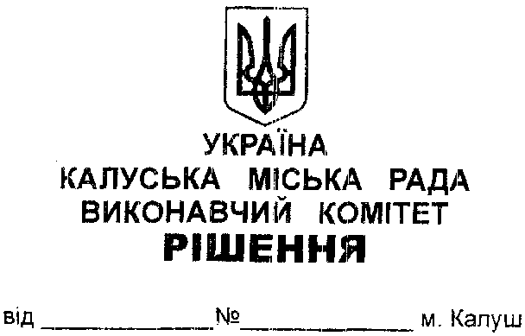

Про передачу виконаних робіт комунальному підприємству «Калушавтодор» Калуської міської ради.

Керуючись ст.cт.30, 31 Закону України «Про місцеве самоврядування в Україні», розглянувши службову записку заступника начальника управління житлово-комунального господарства Калуської міської ради Тараса Фіцака від 25.05.2022 №04-08/380, виконавчий комітет міської ради

ВИРІШИВ:
- Управлінню житлово-комунального господарства Калуської міської ради (Юрій Рекунов) передати комунальному підприємству «Калушавтодор» Калуської міської ради (Роман Скибіцький) виконані роботи по об’єктах, згідно з додатком.

2. Суб’єктам, вказаним в пункті 1 цього рішення, в місячний термін після прийняття рішення внести відповідні зміни в облікові документи.

3. Координацію роботи та узагальнення інформації щодо виконання цього рішення покласти на головного відповідального виконавця — управління комунальної власності Калуської міської ради (Олександр Челядин).

4. Контроль за виконанням цього рішення покласти назаступника міського голови з питань діяльності виконавчих органів міської ради Богдана Білецького.

Міський голова Андрій НАЙДА

Додаток
до рішення виконавчого комітету
міської ради
______________2022 №____

Перелік
виконаних робіт по об’єктах

№ | Назва об’єкта | Сума, грн.
1 | 2 | 3
1. | Капітальний ремонт тротуарів вул. Б.Хмельницького (від вул. Б.Хмельницького, 3 до вул. О.Тихого) в м. Калуші Івано-Франківської області | 906 175,00
2. | Капітальний ремонт тротуарів від пр. Л.Українки, 86 до вул. Біласа і Данилишина, 10 | 502 764,00
3. | Капітальний ремонт тротуарів вул. Тихого (від вул. Тихого, 5 до вул. Тихого, 10) | 126 100,00
4. | Капітальний ремонт та встановлення лавок | 158 300,00
5. | Капітальний ремонт об’єкту благоустрою «Безпечне дитинство» на вул. Пушкіна, 3, 3б в м. Калуші Івано-Франківської області | 68 994,00
 | ВСЬОГО | 1 762 333,00

Заступник міського голови Надія ГУШ

